# osoba czyta z uśmiechem, łapka w górę pokazująca ok.

# O czym jest strona?

Strona internetowa Urzędu Gminy Istebna zawiera informacje o gminie i jej działalności.  
Na stronie znajdziesz:

* Aktualne wiadomości dla mieszkańców i turystów
* Kalendarz wydarzeń i imprez
* Informacje o ciekawych miejscach do odwiedzenia
* Dane kontaktowe Urzędu Gminy
* Wyszukiwarkę ułatwiającą znalezienie informacji

## Co możesz zrobić na stronie?

* Sprawdzić aktualne wydarzenia i informacje
* Skorzystać z wyszukiwarki
* Sprawdzić kalendarz wydarzeń
* Znaleźć dane kontaktowe

## Właściciel strony

**Urząd Gminy Istebna**

📍 Adres:  
Urząd Gminy Istebna  
43-470 Istebna 1000



📞 **Telefon:** 33 855 65 00  
📧 **E-mail:** urząd@istebna.eu

🔹 **Tłumaczenie na język migowy dostępne online**

## Jak dojechać?

🚌 **Najbliższy przystanek autobusowy:** Istebna Centrum

## Godziny pracy Urzędu

🕖 **Poniedziałek – Środa:** 7:15 – 15:15  
🕗 **Czwartek:** 8:00 – 18:00  
🕙 **Piątek:** 8:00 – 14:00

## Informacje dla osób z niepełnosprawnościami

🔗 [Deklaracja Dostępności](https://istebna.eu/mieszkaniec/deklaracja-dost-pno-ci)

## Adres naszej strony internetowej

🔗 [Strona Internetowa Urzędu Gminy](https://istebna.eu/)

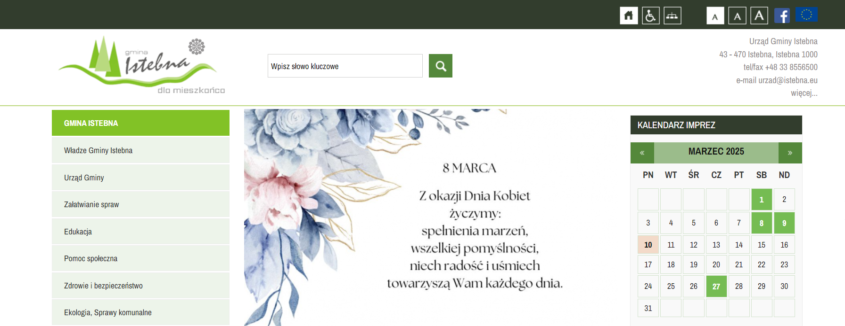

### Adres naszego Biuletynu Informacji Publicznej

🔗 [www.istebna.bip.info.pl](https://istebna.bip.info.pl/index)

